2018年长沙市初中学业水平考试试卷
姓名 准考证号

文科综合（思想品德部分）
注意事项：
1、答题前，请考生先将自己的姓名、准考证号填写清楚，并认真核对条形码上的姓名、准考证号、考室和座位号；
2、必须在答题卡上答题，在草稿纸、试题卷上答题无效；
3、答题时，请考生注意各大题题号后面的答题提示；
4、请勿折叠答题卡，保持字体工整、笔迹清晰、卡面清洁；
5、答题卡上不得使用涂改液、涂改胶和贴纸；
6、本学科为开卷考试，全卷共六道大题，考试时量120分钟，满分200分。
- 选择题（在下列各题的四个选项中，只有一项是最符合题意的。本大题共24小题，每小题3分，共72分）
1．党的十九大报告指出，中国特色社会主义进入新时代，我国社会主要矛盾已经转化为人民日益增长的 需要和不平衡不充分的发展之间的矛盾。
A．美好生活 B．物质文化 C．健康生活 D．先进文化
2．2018年4月10日，国家主席习近平出席博鳌亚洲论坛2018年年会开幕式并发表题为
《 》的主旨演讲，强调各国要向着构建人类命运共同体的目标不断迈进。
A．坚持合作创新 携手安全治理 B．深化伙伴关系 开辟光明未来
C．开放共创繁荣 创新引领未来 D．加强国际合作 实现共赢发展
3．2017年5月3日，中国科学技术大学 院士宣布，我国科研团队成功构建世界首台超越早期经典计算机的 ，标志着我国在计算机研究方面取得突破性进展。
A．潘建伟 微电子计算机 B．施一公 微电子计算机
C．施一公 光量子计算机 D．潘建伟 光量子计算机
4．“我微笑着走向生活，无论生活以什么方式回敬我。报我以幸福吗？我是一只凌空飞翔的燕子。报我以不幸吗？我是一根劲竹经得起千击万磨……”从汪国真的诗中能读到
①乐观自信的人生态度 ②积极进取的人生追求
③坚韧不拔的意志品质 ④得过且过的随意性格
A．①②④ B．②③④ C．①③④ D．①②③
5．每当客人来访，鲁迅先生都会亲自为客人倒茶。客人告辞，如果是在晚上，先生总是要端着灯将客人送至门外，直到客人走远。先生的行动告诉我们
①尊重他人要从小事做起 ②诚信是做人的准则
③待人接物要谦和有礼 ④友善是中华传统美德
A．①②③ B．①②④ C．①③④ D．②③④
6．“忽如一夜春风来，裤脚纷纷卷起来”。卷裤脚、露脚踝成了部分中学生追逐的“时尚”，甚至寒冬时节也如此。对此，你想对这些学生说
①适合自己的才是最好的 ②追求时尚，不能伤了身体
③中学生不宜追求个性 ④标新立异才是真正的酷
A．①④ B．②③ C．①② D．③④
7．马克思说：经验证明，能使大多数人得到幸福的人，他本身也是最幸福的人。与这句话表达的思想相近的有
①大道之行，天下为公 ②己欲立而立人，己欲达而达人
③知人者智，自知者明 ④先天下之忧而忧，后天下之乐而乐
A．①②③ B．②③④ C．①③④ D．①②④
8．阳阳的妈妈加入了一个名为“开心购物”的微信群，只需微信付款给群主，就可送货上门。可妈妈最近却开心不起来，因为群主擅自将她的真实姓名、收货地址等信息公布在群里，所购商品也有质量问题。对此，下列做法可取的有
①不予理会，毕竟没有蒙受重大损失 ②告知群主，这是侵犯隐私权的行为
③如法炮制，在群里公布群主的秘密 ④保留证据，便于日后维权
A．①④ B．②④ C．②③ D．①③
9．2017年11月1日，联合国教科文组织在法国巴黎宣布，长沙正式加入全球“创意城市网络”，成为中国首个获评世界“媒体艺术之都”称号的城市。这
①提升了长沙的城市知名度 ②彰显了长沙产业发展的特色
③有利于长沙建设创新型城市 ④标志着长沙全面实现小康目标
A．①③④ B．①②③ C．②③④ D．①②④
10．吐鲁番是湖南对口援疆地区，与长沙同为“一带一路”重要节点城市。2017年8月25日，长沙市与吐鲁番市签约缔结为友好城市。长沙与吐鲁番加强合作，有利于
①实现优势互补，互利共赢 ②深度对接和融入“一带一路”建设
③维护民族团结，促进共同繁荣 ④消除两地差距，实现同步富裕
A．①②③ B．①③④ C．②③④ D．①②④
11．健康是幸福的基石。下列图片中，属于健康生活方式的有
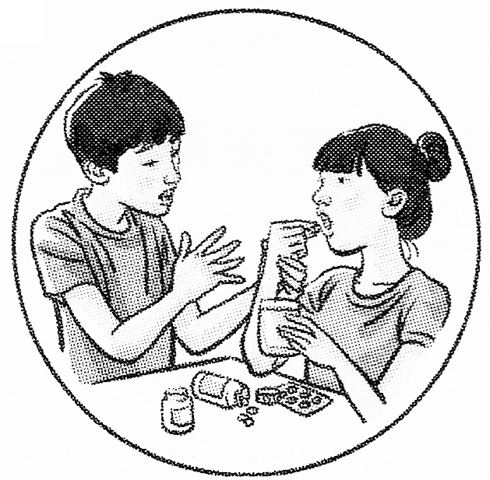 | 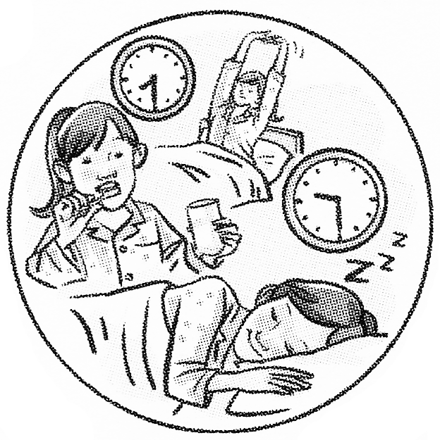 | 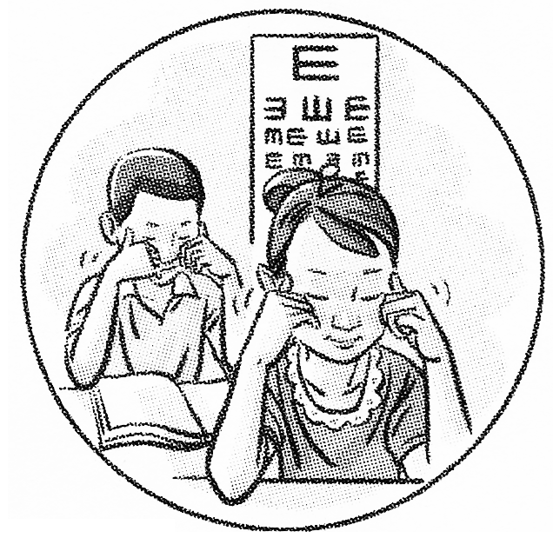 | 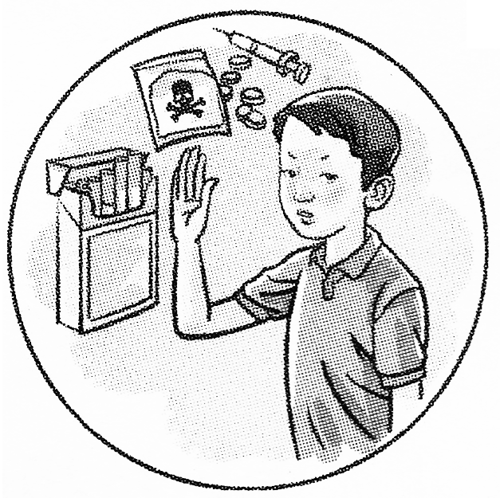
①自行加大药物  服用剂量 | ②有规律的作息  和充足的睡眠 | ③注意保护视力 | ④远离有害物质  （如香烟、毒品等）
A．①②③ B．②③④ C．①③④ D．①②④
12．2017年夏天，长沙地区遭遇严重的洪水灾害，人民群众生命财产遭受重大损失。当洪水灾害发生时，下列做法错误的是
A．如果时间充裕，可向山坡、高地等处转移
B．如果被洪水包围，可利用船只、门板等做水上转移
C．如果洪水突然来临，最有效的逃生办法是单身游泳转移
D．如果发现高压线塔倾倒，要远离低垂或断折的高压电线

- 判断题（判断下列行为和说法是否正确，正确的在答题卡上将“T”涂黑，错误的在答题卡上将“F”涂黑。本大题共10小题，每小题2分，共20分）
- 受到校园暴力侵犯以后，不能忍气吞声，也不能以暴制暴，要及时将事情告诉老师、家长或报警。
26．公平的合作，必然是互惠的合作。
27．没有无义务的权利，也没有无权利的义务。
28．公安局的警官到某初中学校开展普法宣传活动，这体现了对未成年人的司法保护。
29．长沙市某区决定将辖区内部分以数字命名的街道重新命名，一批反映当地地域特点、具有历史文化底蕴的路名得以恢复。

三、简答题（本大题共3小题，每小题8分，共24分）
35．【爱在屋檐下】
父母呼，应勿缓；父母命，行勿懒；父母教，须敬听……
——《弟子规》
亲子之间有温暖的牵挂、真切的关怀，也有甜蜜的碰撞……与父母交往也是要讲艺术的，请你谈谈与父母交往的艺术。（8分）

36．【梦在田野上】
著名科学家袁隆平为解决中国的粮食问题做出了杰出贡献。他为何能带领团队攻克杂交水稻技术难关，我们可以从他的话语中得到一些启发。请你依照示例补充表格。（8分）
袁隆平谈话摘录 | 给我们的启迪
如果对民族、对国家、对社会、对人民没有感情，就很难成就一番事业。 | 例：热爱人民  忠于祖国
我有两个梦，一个是“禾下乘凉”，一个是杂交水稻覆盖全球。
解决中国人的吃饭问题是我的毕生追求。
我就是这样的人，就是要挑战自己，能有更多的突破，永远不会停下前进的脚步。
成功没有捷径，我不在家，就在试验田；不在试验田，就在去试验田的路上。
工作之余，我喜欢打球、游泳、下象棋，还喜欢拉小提琴、阅读等。

37．【法在我心中】
2018年1月26日，中共中央向全国人大常委会提出《中国共产党中央委员会关于修改宪法部分内容的建议》，建议成立国家监察委员会。3月11日，十三届全国人大一次会议表决通过《中华人民共和国宪法修正案》，3月20日，表决通过《中华人民共和国监察法》，监察法相关内容及表述与新修定的宪法相衔接、相统一。3月23日，中华人民共和国监察委员会揭牌。新任国家监察委员会主任、副主任、委员先后进行宪法宣誓。
请你谈谈上述材料是如何体现依宪治国要求的。（8分）

四、分析说明题（本大题共2小题，第38题14分，第39题16分，共30分）
38．【缤纷社团 青春飞扬】
丰富多彩的学生社团是学校生活中一道靓丽的风景线，广受同学们期待和欢迎。
场景一：招兵买马
学校“柠檬树”心理剧社准备发展一批新成员，作为剧社组织委员的小丽准备制作一份招新海报，内容见右图。
（1）请你帮小丽完成海报中“成员要求”的相关内容。（6分）

“柠檬树”心理剧社招新了！
社团宗旨：关注心理 学会沟通 “剧演”生活 服务成长
活动时间：每周二下午自主发展时间
报名地点：学校社团活动室
成员要求：
纪律意识强，遵守校纪校规和剧社规定
①
②
③

场景二：排练现场
根据计划，“柠檬树”心理剧社这次的活动内容是排练心理剧，备战学校的社团节活动展演。全体成员按时到场，排练有序进行。中场休息时，小军说今晚有他最喜欢的球赛转播，未经团长小宁同意而提前回家。排练虽因此受到一定影响，但预期排练任务仍顺利完成。大家一起在学校吃晚饭，饱餐一顿后，看着大量的剩饭剩菜，小真默默地打扫起来……
（2）依据场景二，请你代表小宁对本次活动中大家的表现进行点评。（8分）

39．【美丽乡村 特色发展】
党的乡村振兴战略提出后，某校组织学生开展以“走进新农村”为主题的社会实践活动。
活动一 “仓凛实而知礼节,衣食足而知荣辱。”粮食仓储自古以来就是关系国计民生的大事，农村粮食仓储情况如何？九年级（1）班调查小组走访了宁乡老粮仓镇27户农家，得到如下信息：在27户农家中，20户有自家粮仓，但容积普遍偏小，有7户没有粮仓，也没有储粮的打算；农民自家粮仓储存的粮食霉变比较严重，一年下来粮食损耗较大；为防止虫咬和老鼠偷吃粮食，农户将毒性较强的杀虫剂喷洒在粮仓周围等。
（1）针对调查中反映的问题，请你向当地政府提出几条解决问题的建议。（8分）

活动二 “英雄闪光文家市，红色基因代代传。”浏阳文家市镇是秋收起义会师圣地，也是杨勇将军和胡耀邦总书记启蒙成长之地。文家市镇的乡村建设如何？九年级（2）班调查小组了解到该镇确立了以红色文化为特色的乡村发展之路。革命纪念馆得到修缮，革命传统教育得以普及，红色旅游资源得以开发，“长沙市文明村镇”、“湖南特色景观名镇”等荣誉称号先后花落该镇。
（2）阅读材料，请你说说文家市镇走以红色文化为特色的乡村发展之路的合理性。（8分）

2018年长沙市初中学业水平考试试卷
文科政治参考答案及评分标准
一、选择题（本大题共24小题，每小题3分，共72分）
题号 | 1 | 2 | 3 | 4 | 5 | 6 | 7 | 8 | 9 | 10 | 11 | 12
答案 | A | C | D | D | C | C | D | B | B | A | B | C
二、判断题（本大题共10小题，每小题2分，共20分）
题号 | 25 | 26 | 27 | 28 | 29 | 30 | 31 | 32 | 33 | 34
答案 | T | T | T | F | T
三、简答题（本大题共3小题，每小题8分，共24分）
35．（1）赞赏父母，赞赏中增进亲情；
（2）认真聆听，聆听中获得教益；
（3）帮助父母，用行动感动亲人；
（4）在家庭交往中，与父母不必太计较。
（其他合理表述，亦可酌情给分。）
36．（1）胸怀理想、勇于担当； （2）挖掘潜能、不断创新；
（3）勤于实践、艰苦奋斗； （4）热爱生活、情趣高雅。
（其他合理表述，亦可酌情给分。）
37．（1）党中央提出修宪的建议，体现了依宪治国必须坚持党的领导；
（2）全国人大通过宪法修正案，体现了必须加强立法，不断完善宪法；
（3）监察法与宪法相衔接、相统一，体现了其他法律制定要以宪法为立法依据；
（4）监察委员会成员进行宪法宣誓，体现了必须增强宪法意识，维护宪法权威。
（其他合理表述，亦可酌情给分。）
四、分析说明题（本大题共2小题，第38题14分，第39题16分，共30分）
38．（1）①具有心理剧表演方面的兴趣；
②具有较强的表演或沟通的能力；
③具有合作意识和团队精神；
（其他合理表述，亦可酌情给分。）
（2）①社团成员积极参加集体活动，完成了活动任务；
②小军的做法不可取，应遵守社团纪律，服从组织安排；
③小真主动打扫餐桌，是一个具有责任感和奉献精神的人；
④大家晚餐剩下了大量的饭菜，应厉行节约，增强环保意识和绿色消费观念。
（其他合理表述，亦可酌情给分。）
39．（1）①农村粮食储备量较小，粮食安全意识不强，建议政府鼓励和引导村民储粮；
②农村粮食储备较分散、损耗大，建议政府发展集体经济，建立集体粮仓；
③农村存粮存在霉变现象，缺乏科学储粮的知识，建议政府加强对村民储粮技术的培训；
④农民在储粮过程中使用农药，可能影响食品安全，建议政府加强食品安全教育和监管；
（其他合理表述，亦可酌情给分。）
（2）①有效地利用了红色资源，做到了因地制宜；
②有利于传承革命优良传统，弘扬民族精神；
③有利于促进乡村精神文明建设；
④有利于促进当地经济发展，建设美丽乡村。
（其他合理表述，亦可酌情给分。）

2018年长沙市初中学业水平考试试卷
文科综合（思想品德部分）
选择题（在下列各题的四个选项中，只有一项是最符合题意的。本大题共24小题，每小题3分，共72分）
1. 党的十九大报告指出，中国特色社会主义进入新时代，我国社会主要矛盾已经转化为人民日益增长的
需要和不平衡不充分的发展之间的矛盾。
A. 美好生活 B. 物质文化 C. 健康生活 D. 先进文化
【答案】A
【解析】时事题，解析略。
2. 2018年4月10日，国家主席习近平出席博鳌亚洲论坛2018年年会开幕式并发表题为《 》的主旨演讲，强调各国要向着构建人类命运共同体的目标不断迈进。
A. 坚持合作创新 携手安全治理 B. 深化伙伴关系 开辟光明未来
C. 开放共创繁荣 创新引领未来 D. 加强国际合作 实现共赢发展
【答案】C

3. 2017年5月3日，中国科学技术大学 院士宣布，我国科研团队成功构建世界首台超越早期经典计算机的 ，标志着我国在计算机研究方面取得突破性进展。
A. 潘建伟 微电子计算机 B. 施一公 微电子计算机
C. 施一公 光量子计算机 D. 潘建伟 光量子计算机
【答案】D
【解析】时事题，解析略。
4. “我微笑着走向生活，无论生活以什么方式回敬我。报我以幸福吗？我是一只凌空飞翔的燕子。报我以不幸吗？我是一根劲竹经得起千击万磨……”从汪国真的诗中能读到
①乐观自信的人生态度 ②积极进取的人生追求
③坚韧不拔的意志品质 ④得过且过的随意性格
A. ①②④ B. ②③④ C. ①③④ D. ①②③
【答案】D
【解析】此题旨在考查学生对良好心理品质的认识，主要考查学生的分析能力。题文中的关键信息“我微笑着走向生活，无论生活以什么方式回敬我”体现了乐观自信的生活态度；“我是一只凌空飞翔的燕子”，体现了积极进取的人生态度；“我是一根劲竹经得起千击万磨”，体现了坚忍不拔的意志品质，所以①②③观点正确，④在题文中没有体现，所以排除，正确答案选D。
5. 每当客人来访，鲁迅先生都会亲自为客人倒茶。客人告辞，如果是在晚上，先生总是要端着灯将客人送至门外，直到客人走远。先生的行动告诉我们
①尊重他人要从小事做起 ②诚信是做人的准则
③待人接物要谦和有礼 ④友善是中华传统美德
A. ①②③ B. ①②④ C. ①③④ D. ②③④
【答案】C
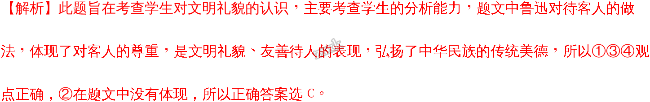学
6. “忽如一夜春风来，裤脚纷纷卷起来”。卷裤脚、露脚踝成了部分中学生追逐的“时尚”，甚至寒冬时节也如此。对此，你想对这些学生说
①适合自己的才是最好的 ②追求时尚，不能伤了身体
③中学生不宜追求个性 ④标新立异才是真正的酷
A. ①④ B. ②③ C. ①② D. ③④
【答案】C
【解析】此题旨在考查学生对真正的个性的认识，主要考查学生的辨别能力。部分中学生追逐“时尚”的做法是缺乏辨别能力，没有认识到真正的个性不是标新立异，也不是追求独特，而是能够对自己的行为负责的态度。寒冬卷裤脚、露脚踝的做法是不珍爱生命的表现，没有认识到适合自己的才是最好的，所以①②符合题意，③观点太绝对，是错误的，④观点错误，正确答案选C。
7. 马克思说：经验证明，能使大多数人得到幸福的人，他本身也是最幸福的人。与这句话表达的思想相近的有
①大道之行，天下为公 ②己欲立而立人，己欲达而达人
③知人者智，自知者明 ④先天下之忧而忧，后天下之乐而乐
A. ①②③ B. ②③④ C. ①③④ D. ①②④
【答案】D
【解析】此题旨在考查学生对推己及人的认识，主要考查学生的理解能力。题文中的观点表明，我们要根据自己内心的体验来推测别人的思想感受，做到推己及人。①②④符合题意，③的意思是能了解别人的人聪明，能知道自己的优点和缺点的人明智，与题干意思不符，所以正确答案选D。
8. 阳阳的妈妈加入了一个名为“开心购物”的微信群，只需微信付款给群主，就可送货上门。可妈妈最近却开心不起来，因为群主擅自将她的真实姓名、收货地址等信息公布在群里，所购商品也有质量问题。对此，下列做法可取的有
①不予理会，毕竟没有蒙受重大损失 ②告知群主，这是侵犯隐私权的行为
③如法炮制，在群里公布群主的秘密 ④保留证据，便于日后维权
A. ①④ B. ②④ C. ②③ D. ①③
【答案】B
【解析】此题旨在考查学生对消费者合法权益的认识，主要考查学生的分析能力。根据所学，我国法律保护公民的隐私权不受侵犯，题文中群主私自公开客户的真实姓名和地址等，侵犯了客户的隐私权，作为客户应该增强法律意识，保留证据，便于日后维权，所以②④观点正确。①是缺乏维权意识的表现，观点错误；③的做法会侵犯群主的隐私权，属于违法行为，也是错误的，所以正确答案选B。
9. 2017年11月1日，联合国教科文组织在法国巴黎宣布，长沙正式加入全球“创意城市网络”，成为中国首个获评世界“媒体艺术之都”称号的城市。这
①提升了长沙的城市知名度 ②彰显了长沙产业发展的特色
③有利于长沙建设创新型城市 ④标志着长沙全面实现小康目标
A. ①③④ B. ①②③ C. ②③④ D. ①②④
【答案】B
【解析】此题旨在考查学生对文明城市建设的认识，主要考查学生的理解能力。题文中长沙获得世界“媒体艺术之都”的光荣称号，有利于提高长沙的知名度，彰显了长沙的产业特色，有利于长沙建设创新型城市等，①②③观点正确，④观点太绝对，是错误的，所以正确的答案选B。
10. 吐鲁番是湖南对口援疆地区，与长沙同为“一带一路”重要节点城市。2017年8月25日，长沙市与吐鲁番市签约缔结为友好城市。长沙与吐鲁番加强合作，有利于
①实现优势互补，互利共赢 ②深度对接和融入“一带一路”建设
③维护民族团结，促进共同繁荣 ④消除两地差距，实现同步富裕
A. ①②③ B. ①③④ C. ②③④ D. ①②④
【答案】A
【解析】此题旨在考查学生对少数民族地区发展的认识，主要考查学生的理解能力。题文中长沙与吐鲁番合作，既促进了我国一带一路建设，也有利于两地实现优势互补，实现互利共赢；有利于维护民族团结，促进各民族共同繁荣，所以①②③观点正确，④观点太绝对，是错误的，所以正确答案选A。
11. 健康是幸福的基石。下列图片中，属于健康生活方式的有
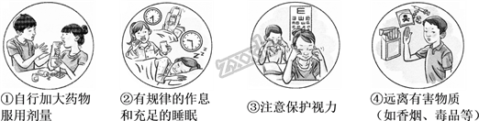
A. ①②③ B. ②③④ C. ①③④ D. ①②④
【答案】B
【解析】此题旨在考查学生对生命健康的认识，主要考查学生的认知能力。自行加大药物服用剂量，容易危害身体健康，是不可取的。有规律的作息和充足的睡眠、保护视力、远离有害物质等都有利于生命健康，属于健康的生活方式，所以排除①，正确答案选B。
12. 2017年夏天，长沙地区遭遇严重的洪水灾害，人民群众生命财产遭受重大损失。当洪水灾害发生时，下列做法错误的是
A. 如果时间充裕，可向山坡、高地等处转移
B. 如果被洪水包围，可利用船只、门板等做水上转移
C. 如果洪水突然来临，最有效的逃生办法是单身游泳转移
D. 如果发现高压线塔倾倒，要远离低垂或断折的高压电线
【答案】C
【解析】此题旨在考查学生对自我保护的认识，主要考查学生的认知能力。根据所学，当洪涝灾害发生时，如果时间充裕，可向山坡、高地等处转移；如果被洪水包围，可利用船只、门板等做水上转移；如果发现高压线塔倾倒，要远离低垂或断折的高压电线等,ABD观点正确，C观点错误，因为单身游泳转移更容易遭遇危险。此题属于反向选择题，所以正确答案选C。
判断题（判断下列行为和说法是否正确，正确的在答题卡上将“T”涂黑，错误的在答题卡上将“F”涂黑。本大题共10小题，每小题2分，共20分）
13. 受到校园暴力侵犯以后，不能忍气吞声，也不能以暴制暴，要及时将事情告诉老师、家长或报警。
【答案】正确
【解析】此题旨在考查学生对自我保护的认识，主要考查学生的认知能力。作为中学生要学会运用法律武器维护自己的合法权益。当我们受到校园暴力侵犯以后，不能忍气吞声，也不能以暴制暴，要及时告诉老师或者家长，也可以拨打110报警，依法维权，所以题文中的观点是正确的。
14. 公平的合作，必然是互惠的合作。
【答案】正确
【解析】此题旨在考查学生对合作的认识，主要考查学生的理解能力。根据所学，以公平为基础的合作才是良好的合作，公平的合作必然是互惠的合作，所以题文中的观点是正确的。
15. 没有无义务的权利，也没有无权利的义务。
【答案】正确
【解析】试题分析：
此题旨在考察学生对权利义务的关系的认识，主要考察学生的识记能力。根据教材知识，从权利义务的相互依存、密不可分的关系；相辅相成、相互促进的关系；权利义务的一致性；等方面回答，言之有理即可得分。
考点：权利义务的关系
16. 公安局的警官到某初中学校开展普法宣传活动，这体现了对未成年人的司法保护。
【答案】错误
【解析】此题旨在考查学生对未成年人特殊保护的认识，主要考查学生的理解能力。为了保护未成年人的健康成长，我国对未成年人设置了家庭保护、社会保护、司法保护和学校保护，题文中公安局进到学校行的普法宣传，属于社会保护，所以题文中的观点是错误的。
17. 长沙市某区决定将辖区内部分以数字命名的街道重新命名，一批反映当地地域特点、具有历史文化底蕴的路名得以恢复。
【答案】正确
【解析】此题旨在考查学生对中华文化的认识，主要考查学生的理解能力。题文中长沙市恢复具有历史文化底蕴和反映当地地域特点的路名，是对中华优秀传统文化的保护、继承和发展，所以题文中的观点是正确的。
三、简答题（本大题共3小题，每小题8分，共24分）
18. 【爱在屋檐下】
父母呼，应勿缓；父母命，行勿懒；父母教，须敬听……
——《弟子规》
亲子之间有温暖的牵挂、真切的关怀，也有甜蜜的碰撞……与父母交往也是要讲艺术的，请你谈谈与父母交往的艺术。
【答案】赞赏父母，赞赏中增进亲情；认真聆听，聆听中获得教益；帮助父母，用行动感动亲人；在家庭交往中，与父母不必太计较。
【解析】此题旨在考查学生对与父母交往的艺术的认识，主要考查学生的识记能力。根据所学，从赞赏父母、认真聆听、帮助父母、与父母不必太计较等方面回答即可。
19. 【梦在田野上】
著名科学家袁隆平为解决中国的粮食问题做出了杰出贡献。他为何能带领团队攻克杂交水稻技术难关，我们可以从他的话语中得到一些启发。请你依照示例补充表格。
袁隆平谈话摘录 | 给我们的启迪
如果对民族、对国家、对社会、对人民没有感情，就很难成就一番事业。 | 例：热爱人民  忠于祖国
我有两个梦，一个是“禾下乘凉”，一个是杂交水稻覆盖全球。  解决中国人的吃饭问题是我的毕生追求。 | （1）
我就是这样的人，就是要挑战自己，能有更多的突破，永远不会停下前进的脚步。 | （2）
成功没有捷径，我不在家，就在试验田；不在试验田，就在去试验田的路上。 | （3）
工作之余，我喜欢打球、游泳、下象棋，还喜欢拉小提琴、阅读等。 | （4）

【答案】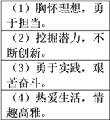
【解析】此题旨在考查学生对优秀品质的认识，要求学生逐一分析材料，找到与教材知识的结合点，其中袁隆平将解决中国人吃饭问题当作自己的梦想， 体现了胸怀理想，勇于担当的品质；“挑战自己，能有更多突破”表明袁隆平不断挖掘潜力，不断创新；“成功没有捷径，在试验田中寻找成功”体现了勇于实践，艰苦奋斗的精神；“工作之余的生活爱好”体现了袁隆平热爱生活，追求高雅生活情趣等。

20. 【法在我心中】
2018年1月26日，中共中央向全国人大常委会提出《中国共产党中央委员会关于修改宪法部分内容的建议》，建议成立国家监察委员会。3月11日，十三届全国人大一次会议表决通过《中华人民共和国宪法修正案》，3月20日，表决通过《中华人民共和国监察法》，监察法相关内容及表述与新修定的宪法相衔接、相统一。3月23日，中华人民共和国监察委员会揭牌。新任国家监察委员会主任、副主任、委员先后进行宪法宣誓。
请你谈谈上述材料是如何体现依宪治国要求的。
【答案】党中央提出修宪的建议，体现了依宪治国必须坚持党的领导；
全国人大通过宪法修正案，体现了必须加强立法，不断完善宪法；
监察法与宪法相衔接、相统一，体现了其他法律制定要以宪法为立法依据；
监察委员会成员进行宪法宣誓，体现了必须增强宪法意识，维护宪法权威。
【解析】此题旨在考查学生对依宪治国的认识，要求学生认真分析材料，逐一找到与教材知识的结合点。题文中的关键信息“党中央提出修改宪法的建议”表明依宪治国必须坚持中国共产党的领导；“在全国人大上通过宪法修正案”表明必须加强立法，完善宪法；“监察法与宪法相衔接”表明宪法是其他法律的立法基础和立法依据；“监察委员进行宪法宣誓”表明必须增强宪法意识，维护宪法的权威和尊严等。
四、分析说明题（本大题共2小题，第38题14分，第39题16分，共30分）
21. 【缤纷社团 青春飞扬】
丰富多彩的学生社团是学校生活中一道靓丽的风景线，广受同学们期待和欢迎。
场景一：招兵买马
学校“柠檬树”心理剧社准备发展一批新成员，作为剧社组织委员的小丽准备制作一份招新海报，内容见图。
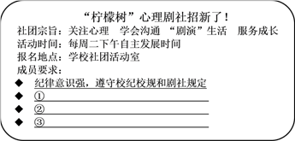
（1）请你帮小丽完成海报中“成员要求”的相关内容。
场景二：排练现场
根据计划，“柠檬树”心理剧社这次的活动内容是排练心理剧，备战学校的社团节活动展演。全体成员按时到场，排练有序进行。中场休息时，小军说今晚有他最喜欢的球赛转播，未经团长小宁同意而提前回家。排练虽因此受到一定影响，但预期排练任务仍顺利完成。大家一起在学校吃晚饭，饱餐一顿后，看着大量的剩饭剩菜，小真默默地打扫起来……
（2）依据场景二，请你代表小宁对本次活动中大家的表现进行点评。
【答案】（1）具有心理剧表演的兴趣；
具有较强的表演或沟通能力；
具有合作意识或团队精神。
（2）社团成员积极参加集体活动，完成了活动任务；
小军的做法不可取，应遵守社团纪律，服从组织安排；
小真主动打扫餐桌，是一个具有责任感和奉献精神的人；
大家晚餐剩下了大量的饭菜，应厉行节约，增强环保意识和绿色消费观念。
【解析】（1）此问旨在考查学生的理解能力，属于开放性试题，只要结合材料中心理社团组建，从心理品质、兴趣爱好、表演能力、合作意识等方面回答，言之有理即可。（2）此问旨在考查学生的综合分析能力，首先要求学生认识到本次活动在社团成员的努力下顺利完成，表明我们要积极参加集体活动，为集体建设贡献自己的力量；小军私自回家看球赛，是缺乏集体意识团队精神的表现，应该遵守社团纪律，服从剧组安排；小真主动打扫餐桌，表明她是一个负责任的人，具有无私奉献的精神；大家晚餐后剩下大量饭菜，是缺乏绿色消费和艰苦奋斗精神的表现，应该厉行节俭，增强环保意识和绿色消费观念等，言之有理即可。
22. 【美丽乡村 特色发展】
党的乡村振兴战略提出后，某校组织学生开展以“走进新农村”为主题的社会实践活动。
活动一 “仓凛实而知礼节,衣食足而知荣辱。”粮食仓储自古以来就是关系国计民生的大事，农村粮食仓储情况如何？九年级（1）班调查小组走访了宁乡老粮仓镇27户农家，得到如下信息：在27户农家中，20户有自家粮仓，但容积普遍偏小，有7户没有粮仓，也没有储粮的打算；农民自家粮仓储存的粮食霉变比较严重，一年下来粮食损耗较大；为防止虫咬和老鼠偷吃粮食，农户将毒性较强的杀虫剂喷洒在粮仓周围等。
（1）针对调查中反映的问题，请你向当地政府提出几条解决问题的建议。
活动二 “英雄闪光文家市，红色基因代代传。”浏阳文家市镇是秋收起义会师圣地，也是杨勇将军和胡耀邦总书记启蒙成长之地。文家市镇的乡村建设如何？九年级（2）班调查小组了解到该镇确立了以红色文化为特色的乡村发展之路。革命纪念馆得到修缮，革命传统教育得以普及，红色旅游资源得以开发，“长沙市文明村镇”、“湖南特色景观名镇”等荣誉称号先后花落该镇。
（2）阅读材料，请你说说文家市镇走以红色文化为特色的乡村发展之路的合理性。
【答案】（1）农村粮食储备量较小，粮食安全意识不强，建议政府鼓励和引导村民储量；
农村粮食储备较分散、损耗大，建议政府发展集体经济，建立集体粮仓；
农村存粮存在霉变现象，缺乏科学储量的知识，建议政府加强对农村储量技术的培训。
农民在储量过程中使用农药，可能影响食品安全，建议政府加强食品安全教育和监管。
（2）有效地利用了红色资源，做到了因地制宜；
有利于传承革命优良传统，弘扬民族精神；
有利于促进乡村精神文明建设；
有利于促进当地经济发展，建设美丽乡村。
【解析】（1）此问旨在考查学生的综合分析能力，要求学生认真分析材料，找到农村储存粮食中遇到的问题，找到对应的解决方法。“储粮面积小，没有储粮打算等现象”表明农村缺乏粮食安全，应该建议政府鼓励和引导农民储粮；“自家粮仓储存导致粮食发霉变质”表明农民储粮方法不科学，建议政府集体储粮，对农民进行科技培训；“在储存粮食中使用毒性较强的农药”是缺乏食品安全意识的表现，建议政府加强食品安全教育和监管等。（2）此问旨在考查学生对发展红色文化的意义的认识，主要考查学生的理解能力。红色文化的发展属于精神文明建设，利用当地红色资源，做到了因地制宜，发展特色产业，促进经济发展，推动精神文明建设，有利于弘扬民族精神，建设美丽乡村等，只要紧扣材料，言之有理即可。

